**МИНОБРНАУКИ РОССИИ**

**Санкт-Петербургский государственный**

**электротехнический университет**

**«ЛЭТИ» им. В.И. Ульянова (Ленина)**

**Кафедра МО ЭВМ**

отчет

**по лабораторной работе №3  
по дисциплине «Методы оптимизации»**

**Тема: Решение прямой и двойственной задач**

|  |  |  |
| --- | --- | --- |
| Студент гр. 8383 |  | Киреев К.А. |
| Преподаватель |  | Мальцева Н.В. |

Санкт-Петербург

2021

## Цели работы

* Постановка задачи линейного программирования и её решение с помощью стандартной программы.
* Исследование прямой и двойственной задачи.

**Краткие теоретические сведения**

Если исходная задача линейного программирования представлена в виде: найти минимум функции $f=\left(c, x\right)$ на множестве

$X=\left\{x∈R^{n}:Ax≥B,x≥0\right\}$,

то двойственная задача линейного программирования может быть сформулирована следующим образом: найти максимум функции $\left(Β, λ\right)$ на множестве $λ=\left\{λ∈R^{m}:A^{T}λ≤c,λ≥0\right\},$ где $A^{T}$- матрица, транспонированная к $A$. Двойственная к двойственной задаче есть исходная задача.

Известно, что если существует решение исходной задачи, то существует решение и двойственной задачи, причем значения экстремумов совпадают. При этом координаты экстремальной точки для двойственной задачи являются коэффициентами чувствительности результата в исходной задаче по коэффициентам вектора В.

Рассмотрим видоизмененную исходную задачу:

Найти $\min\left(c,x\right)$ на множестве $\left\{x:x≥0,Ax≥B+εe_{i}\right\}, где ε≥0,$

Если исходная задача имеет единственное решение, то при малых $ε>0$ и видоизмененная задача имеет решение; причем если $α_{ε}^{i}$- значение минимума , то существует $\lim_{ε→0}{{\left(α_{ε}^{i}-α_{0}^{i}\right)}/ε}=β_{i}$. Оказывается, что $β$ есть i-я координата оптимальной точки для двойственной задачи.

## Содержательная постановка задачи

***Вариант 2***

Рассмотрим задачу оптимального использования материалов при условии, что заданный план изготовления может быть выполнен или перевыполнен: при изготовлении обуви используют, в частности, жесткую кожу – черпак, ворот и др. Каждый из видов в свою очередь делится на несколько категорий по средней толщине. ГОСТом предусмотрено изготовление деталей из определенного вида кожи. Одна и та же деталь может быть изготовлена из разных видов кожи, причем из этих же кож изготовляют и другие детали.

В наличии имеется:

* ***0,9*** тыс. кв. м. чепрака толщиной ***4,01 – 4,5*** мм по цене ***14,4*** р. за 1 кв. м.;
* ***0,8*** тыс. кв. м. черпака толщиной ***4,51 - 5,0*** мм по цене ***16*** р. за 1 кв. м.;
* ***5,0*** тыс. кв. м. ворота толщиной ***3,5 – 4,0*** мм по цене ***12,8*** р. за 1 кв. м.;
* ***7,0*** тыс. кв. м. ворота толщиной ***4,51 – 5,0*** мм по цене ***10,5*** р. за 1 кв. м.

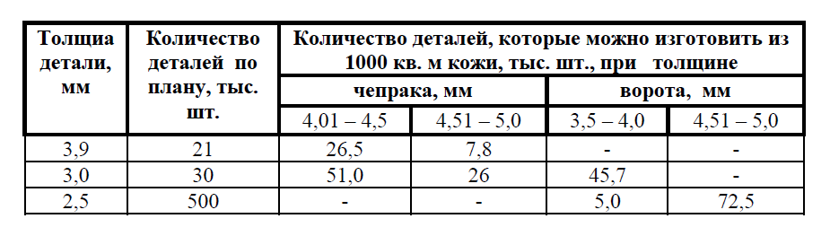

**Формальная постановка задачи**

По заданной содержательной постановке задачи поставим задачу формально. Обозначим за $x_{i}$ количество приобретенной кожи каждого вида.

Целевая функция – это функция стоимости выполнения плана:

$$φ\left(x\right)=14.4x_{1}+16x_{2}+12.8x_{3}+10.5x_{4}→min$$

При этом задача имеет следующие ограничения:

$$\left\{\begin{aligned}26.5x_{1}+7.8x_{2}≥21 \\ {51.0x}_{1}+{26x}_{2}+{45.7x}_{3}≥30 \\ 5.0x_{3}+72.5x_{4}≥500 \\ {-x}_{1}≥-0.9 \\ {-x}_{2}≥-0.8 \\ {-x}_{3}≥-5.0 \\ {-x}_{4}≥-7.0 \\ x_{1},x_{2},x_{3},x_{4}≥0\end{aligned}\right.$$

## Решение поставленной задачи с помощью готовой программы

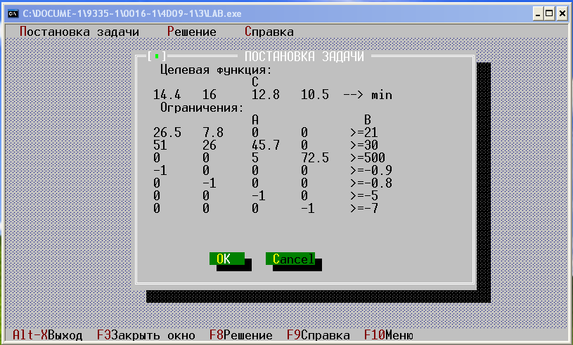

Рисунок 1 – Постановка исходной задачи

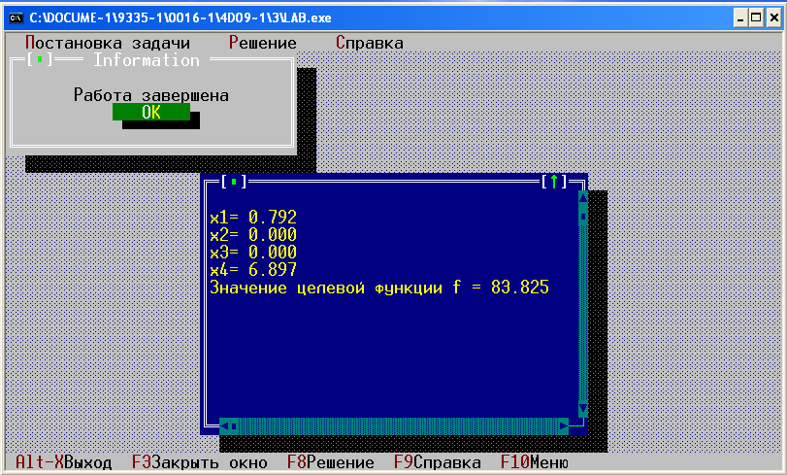

Рисунок 2 – Решение исходной задачи

Координаты оптимальной точки $x^{*}= (0.792, 0, 0, 6.897)$

Значение целевой функции $φ\left(x^{*}\right)=83.825$

Т.е. минимальная стоимость выполнения плана $φ\left(x^{*}\right)=83.825$ будет получена, если не приобретать кожу второго и третьего видов, а приобрести $0.792$ кожи первого вида и $6.897$ кожи четвертого вида.

**Постановка двойственной задачи линейного программирования**

Двойственная задача имеет семь переменных.

Задача имеет вид:

$$ψ\left(y\right)= 21y_{1}+30y_{2}+500y_{3}-0.9y_{4}-0.8y_{5}-5.0y_{6}-7.0y_{7}→max$$

При этом двойственная задача имеет следующие ограничения:

$$\left\{\begin{aligned}26.5y_{1}+51.0y_{2}-y_{4}≤14.4 \\ 7.8y_{1}+26y_{2}-y_{5}≤16 \\ 45.7y_{2}+5{.0y}_{3}-y_{6}≤12.8 \\ 72.5y_{3}-y_{7}≤10.5 \\ y_{1},y_{2},y_{3},y_{4},y_{5},y_{6},y_{7}≥0\end{aligned}\right.$$

**Решение двойственной задачи с помощью программы.**

## 

Рисунок 3 – Постановка двойственной задачи

## 

Рисунок 4 – Решение двойственной задачи

Решив двойственную задачу, получили $y^{*}= (0.543, 0, 0.145, 0, 0, 0, 0)$

Значение целевой функции $ψ\left(y^{*}\right)=83.825$

Видно, что $φ(x^{*})= ψ(y^{*})=83.825$. Экстремумы целевых функций совпадают.

## Определение коэффициентов чувствительности исходной задачи по координатам правой части ограничений

* Увеличить $i$- ю координату вектора ограничений правой части на $ε={10}^{-2}$;
* Решить задачу с новым вектором $B=B+εe_{i}$, ответ – $φ_{i}(ε)$;
* Вычислить $\tilde{x_{i}}=\frac{φ_{i}\left(ε\right)-φ_{i}(0)}{ε}$;
* Сравнить полученное число с $i$-й координатой оптимальной точки двойственной задачи.

Ход работы приведен в таблице:

|  |  |  |
| --- | --- | --- |
| $$b_{i}$$ | Постановка задачи | Результат |
| $$b_{1}+=0.01$$ |  |  |
| $$b_{2}+=0.01$$ |  |  |
| $$b_{3}+=0.01$$ |  |  |
| $$b_{4}+=0.01$$ |  |  |
| $$b_{5}+=0.01$$ |  |  |
| $$b_{6}+=0.01$$ |  |  |
| $$b_{7}+=0.01$$ |  |  |

* Вычислим $\tilde{x_{i}}=\frac{φ_{i}\left(ε\right)-φ_{i}\left(0\right)}{ε}$:

|  |
| --- |
| $$\tilde{x_{1} }=\frac{φ_{1}\left(ε\right)-φ_{1}\left(0\right)}{ε}=\frac{83.831 - 83.825}{{10}^{-2}}=\frac{0.006}{0.010}=0.6$$ |
| $$\tilde{x_{2} }=\frac{φ_{2}\left(ε\right)-φ_{2}\left(0\right)}{ε}=\frac{83.825 - 83.825}{{10}^{-2}}=\frac{0.000}{0.010}=0$$ |
| $$\tilde{x_{3} }=\frac{φ_{3}\left(ε\right)-φ_{3}\left(0\right)}{ε}=\frac{83.827 - 83.825}{{10}^{-2}}=\frac{0.002}{0.010}=0.2$$ |
| $$\tilde{x_{4} }=\frac{φ_{4}\left(ε\right)-φ_{4}\left(0\right)}{ε}=\frac{83.825 - 83.825}{{10}^{-2}}=\frac{0.000}{0.010}=0$$ |
| $$\tilde{x_{5} }=\frac{φ_{5}\left(ε\right)-φ_{5}\left(0\right)}{ε}=\frac{83.825 - 83.825}{{10}^{-2}}=\frac{0.000}{0.010}=0$$ |
| $$\tilde{x_{6} }=\frac{φ_{6}\left(ε\right)-φ_{6}\left(0\right)}{ε}=\frac{83.825 - 83.825}{{10}^{-2}}=\frac{0.000}{0.010}=0$$ |
| $$\tilde{x_{7} }=\frac{φ_{7}\left(ε\right)-φ_{7}\left(0\right)}{ε}=\frac{83.825 - 83.825}{{10}^{-2}}=\frac{0.000}{0.010}=0$$ |

* Сравним полученные результаты с координатами оптимальной точки двойственной задачи:

$$\tilde{x}=\left({\begin{aligned}0.6 \\ 0 \\ 0.2\end{aligned} \atop \begin{aligned}0 \\ 0 \\ 0 \\ 0\end{aligned}}\right)$$

$$y^{*}=\left({\begin{aligned}0.543 \\ 0 \\ 0.145\end{aligned} \atop \begin{aligned}0 \\ 0 \\ 0 \\ 0\end{aligned}}\right)$$

Полученные результаты с небольшой разницей совпали с координатами оптимальной точки двойственной задачи.

Экстремальная точка λ* двойственной задачи является векторным коэффициентом чувствительности исходной задачи по вектору $b$.

## Определение коэффициентов чувствительности исходной задачи по координатам целевой функции

Повторим процедуру, описанную в пункте выше, но будем варьировать на этот раз коэффициенты целевой функции – компоненты вектора C.

Ход работы приведен в таблице:

|  |  |  |
| --- | --- | --- |
| $$c_{i}$$ | Постановка задачи | Результат |
| $$c_{1} +=0.01$$ |  |  |
| $$с_{2} +=0.01$$ |  |  |
| $$с_{3} +=0.01$$ |  |  |
| $$с_{4} +=0.01$$ |  |  |

* Вычислим $\tilde{y_{i}}=\frac{ψ_{i}\left(ε\right)-ψ_{i}\left(0\right)}{ε}$:

|  |
| --- |
| $$\tilde{y_{1} }=\frac{ψ_{1}\left(ε\right)-ψ_{1}\left(0\right)}{ε}=\frac{83.833 - 83.825}{{10}^{-2}}=\frac{0.008}{0.010}=0.8$$ |
| $$\tilde{y_{2} }=\frac{ψ_{2}\left(ε\right)-ψ_{2}\left(0\right)}{ε}=\frac{83.825 - 83.825}{{10}^{-2}}=\frac{0.000}{0.010}=0$$ |
| $$\tilde{y_{3} }=\frac{ψ_{3}\left(ε\right)-ψ_{3}\left(0\right)}{ε}=\frac{83.825 - 83.825}{{10}^{-2}}=\frac{0.000}{0.010}=0$$ |
| $$\tilde{y_{4} }=\frac{ψ_{4}\left(ε\right)-ψ_{4}\left(0\right)}{ε}=\frac{83.894 - 83.825}{{10}^{-2}}=\frac{0.069}{0.010}=6.9$$ |

* Сравним полученные результаты и координаты вектора-решения исходной задачи:

$$\tilde{y}=\left({\begin{aligned}0,8 \\ 0\end{aligned} \atop \begin{aligned}0 \\ 6,9\end{aligned}}\right)$$

$$x^{*}=\left({\begin{aligned}0,792 \\ 0\end{aligned} \atop \begin{aligned}0 \\ 6,897\end{aligned}}\right)$$

Полученные результаты с небольшой разницей совпали с координатами оптимальной точки исходной задачи.

## Выводы.

В ходе лабораторной работы были изучены прямая и двойственная задачи линейного программирования. Кроме того, экспериментальным путем была подтверждена теорема двойственности и утверждение, что экстремальная точка двойственной задачи является векторным коэффициентом чувствительности исходной задачи по вектору $B$.